Instalacion Visual Studio Code y Java en Linux y Windows 10

Instalar Java en Linux:

1.- Ejecutamos el comando “sudo apt install openjdk-11-jdk”

2.-Aceptamos la descarga de contenidos

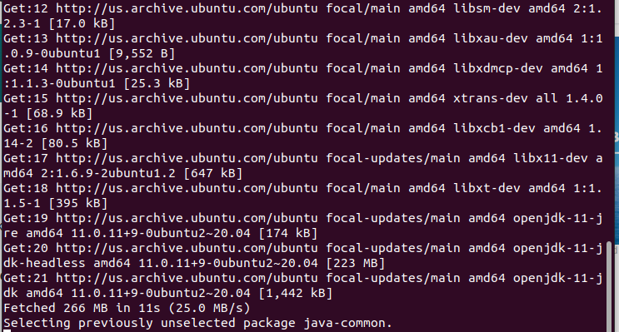3.- Esperamos a que termine

4.- Confirmamos la instalacion

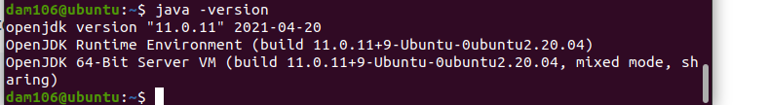

Instalar Java en Windows:

1.- Entramos en [Oracle](https://www.oracle.com/java/technologies/downloads/" \l "jdk17-windows), seleccionamos windows y nos descargamos el instalador

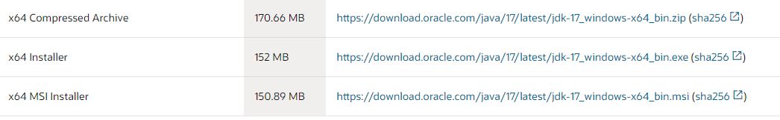2.- Ejecutamos el instalador

3.- Le damos a siguiente hasta que termine de instalarse

Instalacion Visual Studio Code Ubuntu:

1.-Entramos en la [web de descarga](https://code.visualstudio.com/download), seleccionamos nuestro OS/arquitectura



2.- Ejecutamos el .debian que se ha descargado

3.- Esperamos a que se termine la instalacion y comprobamos que se ha instalado

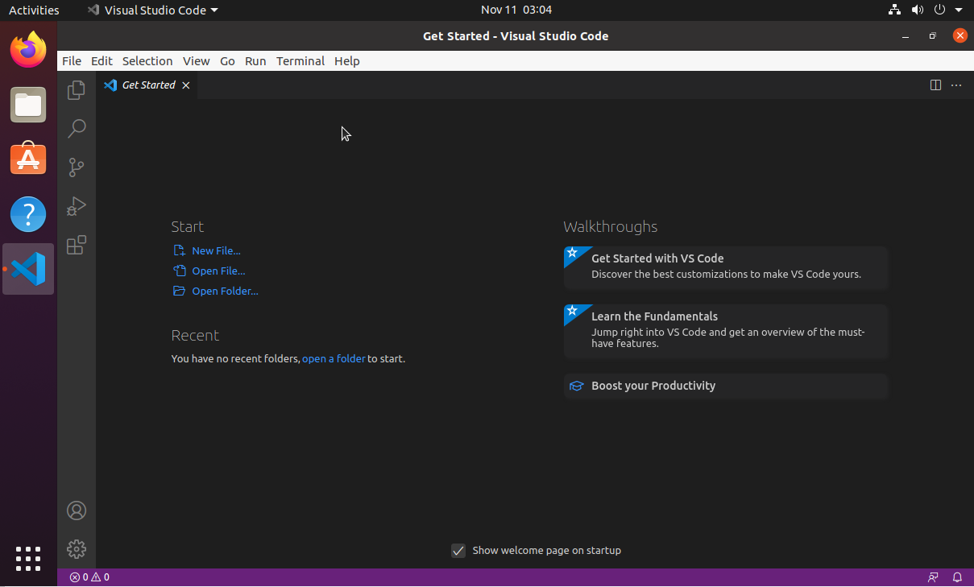

Instalacion Visual Studio Code Windows:

1.-Entramos en la [web de descarga](https://code.visualstudio.com/download), seleccionamos nuestro OS/arquitectura

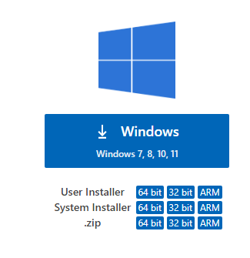

2.- Ejecutamos el .exe que se ha descargado

3.- Esperamos a que se termine la instalacion y comprobamos que se ha instalado

